**Инструкция по работе с программой**

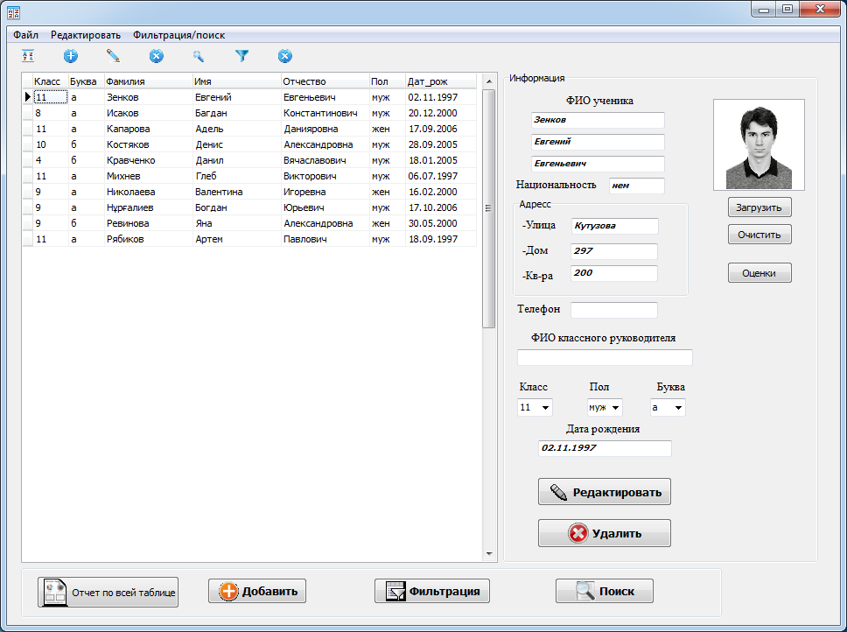

Рисунок 1 - Главная форма

Для того чтобы начать сортировку выберите поле по которому вы хотите отсортировать. Первый щелчок по полю образует сортировку по этому полю в порядке возрастания, второй приводит к сортировке по убыванию, третий отменяет сортировку.

Для добавления записи нажмите на кнопку **Добавить**, после чего появится окно (рисунок 2). Фотография является необязательным полем, вы можете загрузить её или наоборот очистить при желании. Если вы, передумали вносить запись нажмите кнопку **Отмена**.

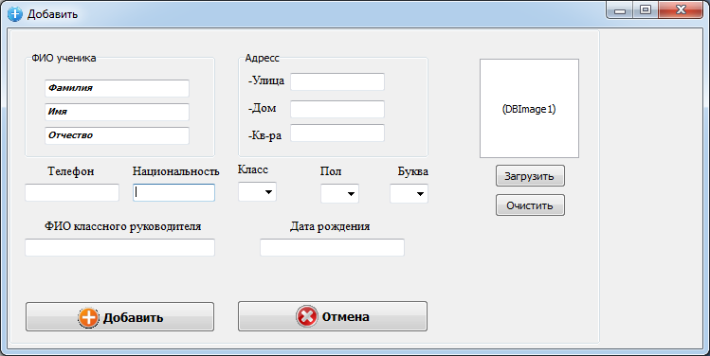

Рисунок 2 - Форма добавления записи

Если вы хотите изменить запись об ученике, то можете воспользоваться редактированием. Редактирование производится прямо из окна главной формы (рисунок 3). Измените нужную вам информацию и нажмите **Редактировать**, также вы можете загрузить новую фотографию, либо убрать её совсем, нажав **Очистить**. Если вы загрузили, либо очистили фотографию нажмите кнопку **Редактировать** чтобы сохранить изменения.

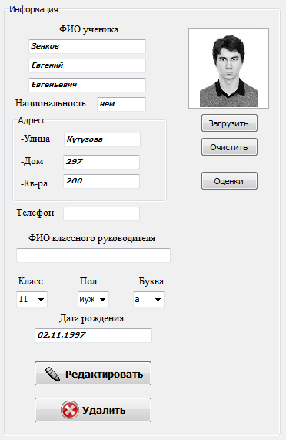

Рисунок 3 - Окно информации

Для того чтобы открыть окно фильтрации, нажмите на кнопку **Фильтрация.** После чего в открывшемся окне (рисунок 4) выберите один или несколько параметров фильтрации и нажмите **Фильтрация** для её начала. Если вы, хотите отменить фильтрацию, нажмите на кнопку **Отмена**, после чего таблица примет изначальное состояние и окно фильтрации будет закрыто. Если вы, хотите сделать отчет по данным фильтрации, нажмите на кнопку **Отчет**.

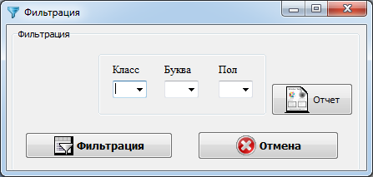

Рисунок 4 - Форма фильтрации

Для того чтобы начать поиск нажмите на кнопку **Поиск**, после чего вам откроется окно (рисунок 5). Введите известную вам информацию в поля, и нажмите на кнопку **Поиск**. Вы можете заполнить как все поля, так и оставить некоторые из полей пустыми. Вы можете вывести найденные записи в Excel с помощью кнопки **Отчет**. Для закрытия окна поиска нажмите на кнопку **Отмена.**

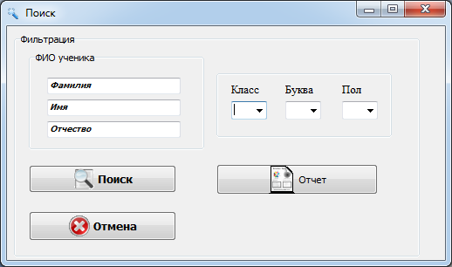

Рисунок 5 – Форма поиска

Для того чтобы удалить запись - выберите её, и в окне информации нажмите кнопку **Удалить**, после чего появится окно подтверждения удаления (рисунок 6).

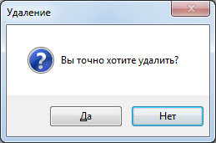

Рисунок 6 – Подтверждение удаления

Для более удобного взаимодействия с программой вы можете воспользоваться панелью инструментов (рисунок 7). На панели инструментов имеются кнопки открыть таблицу (рисунок 8), добавить запись (рисунок 9), редактировать запись (рисунок 10), удалить запись (рисунок 11), поиск (рисунок 12), фильтрация (рисунок 13), и выход(рисунок 14).



Рисунок 7 – Панель инструментов



Рисунок 8 – Кнопка открыть базу данных



Рисунок 9 – Кнопка добавить запись



Рисунок 10 – Кнопка редактировать запись



Рисунок 11 – Кнопка удалить запись



Рисунок 12 – Кнопка поиск



Рисунок 13 – Кнопка фильтрации



Рисунок 14 – Кнопка выхода

Просмотреть оценки, выставить, удалить их и просмотреть средний балл вы можете на форме с оценками. Чтобы открыть форму с оценками нажмите на кнопку **Оценки,**  после чего вам откроется окно (рисунок 15). Для того чтобы посмотреть другие оценки просто выберите предмет в списке (рисунок 16).

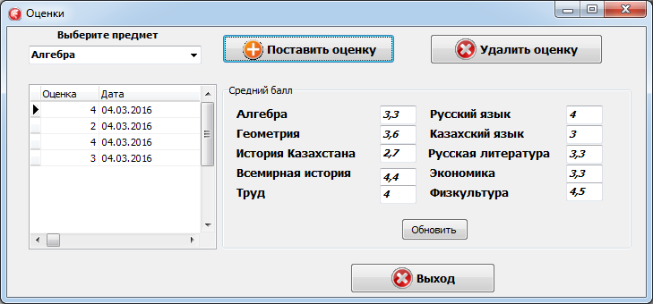

Рисунок 15 – Форма для работы с оценками

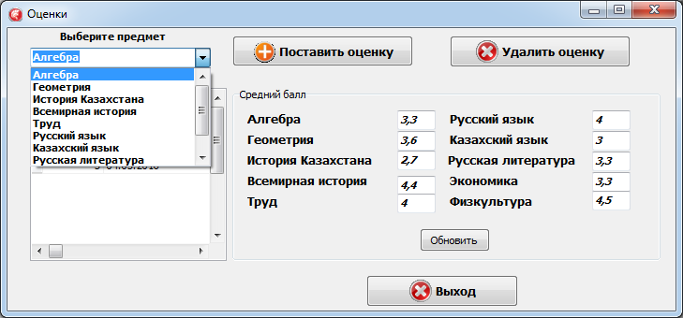

Рисунок 16 – Выбор предмета

Если вы хотите поставить оценку нажмите кнопку **Поставить оценку,** после чего вам откроется окно (рисунок 17). Оценка выставится в выбранный вами на форме для работы с оценками предмет.

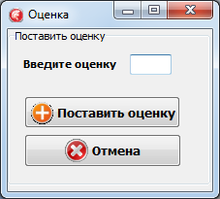

Рисунок 17 – Форма выставления оценки

Если вы хотите удалить свою оценку выберите её в списке, и нажмите на кнопку **Удалить.**

Средний балл обновляется автоматически при добавлении и удалении записи, но в случае если этого не произошло нажмите на кнопку **Обновить.**

Чтобы закрыть форму с оценками нажмите кнопку **Выход**.

**Заключение о теоретической и практической значимости выполненной работы, её перспективы**

Программа использует SQL что позволяет хранить большой объем и обеспечивает удобный доступ к ней.

SQL (обычно произносимый как "СИКВЭЛ" или "ЭСКЮЭЛЬ") символизирует собой *Структурированный Язык Запросов*. Это - язык, который дает Вам возможность создавать и работать в реляционных базах данных, являющихся наборами связанной информации, сохраняемой в таблицах.

Информационное пространство становится более унифицированным. Это привело к необходимости создания стандартного языка, который мог бы использоваться в большом количестве различных видов компьютерных сред. Стандартный язык позволит пользователям, знающим один набор команд, использовать их для создания, нахождения, изменения и передачи информации - независимо от того, работают ли они на персональном компьютере, сетевой рабочей станции, или на универсальной ЭВМ.

В нашем все более и более взаимосвязанном компьютерном мире, пользователь снабженный таким языком, имеет огромное преимущество в использовании и обобщении информации из ряда источников с помощью большого количества способов.

Элегантность и независимость от специфики компьютерных технологий, а также его поддержка лидерами промышленности в области технологии реляционных баз данных, сделало SQL (и, вероятно, в течение обозримого будущего оставит его) основным стандартным языком. По этой причине, любой, кто хочет работать с базами данных 90-х годов, должен знать SQL.

Стандарт SQL определяется ANSI (Американским Национальным Институтом Стандартов) и в данное время также принимается ISO (Международной Организацией по Стандартизации). Однако, большинство коммерческих программ баз данных расширяют SQL без уведомления ANSI, добавляя различные особенности в этот язык, которые, как они считают, будут весьма полезны. Иногда они несколько нарушают стандарт языка, хотя хорошие идеи имеют тенденцию развиваться и вскоре становиться стандартами "рынка" сами по себе в силу полезности своих качеств.

На данном уроке мы будем, в основном, следовать стандарту ANSI, но одновременно иногда будет показывать и некоторые наиболее общие отклонения от его стандарта.

Точное описание особенностей языка приводится в документации на СУБД, которую Вы используете. SQL системы InterBase 4.0 соответствует стандарту ANSI-92 и частично стандарту ANSI-III.

Программа может быть полезной для учителей, обеспечивая удобный доступ к информации об учениках, и работе с оценками. Программа имеет возможность развития, к примеру, использование в программе MySQL может обеспечить общий доступ к базе данных с учениками и их оценками всех учителей в любое время с использованием интернета.